1)

Rummler e Ramias (2008) em seu artigo “A Framework for defining and designing the structure of work” (Abordagem para definir e desenhar a estrutura de trabalho, em livre tradução), ilustram o diagrama “Business Process Architecture Framework” como contendo todos os processos importantes de uma organização e suas associações.

O diagrama tem por objetivo mostrar de forma sumarizada o trabalho que precisa ser feito e gerenciado, de tal modo que o cliente perceba seu valor.

Os processos considerados importantes são três:

- Management process (ou Processo de gerenciamento).

- Value creation process (ou Processo primário).

- Supporting process (ou Processo de suporte).

Figura 1: Business Process Architecture Framework (BPA Framework)

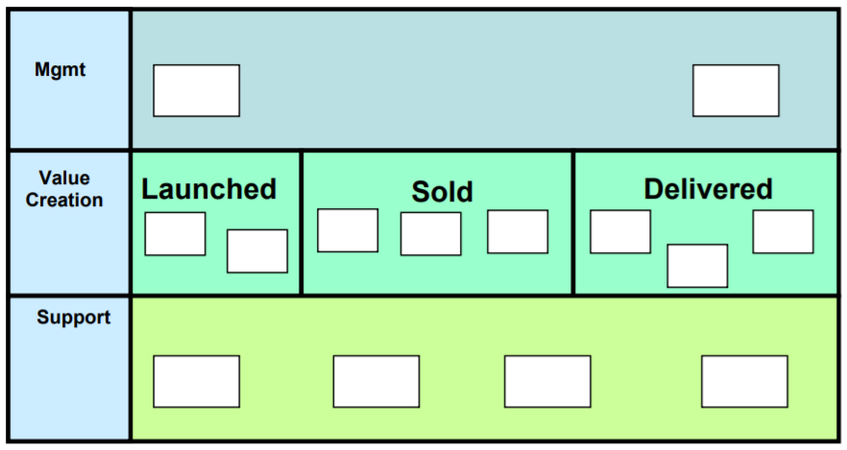

Fonte: Rummler; Ramias (2008).

Considerando o contexto, avalie as afirmativas a seguir:

I. O processo primário é um processo essencial para o negócio, cujas atividades entregam valor ao cliente.

II. O processo de suporte, ou de apoio, são de extrema importância, embora não entreguem algo diretamente ao cliente e, portanto não geram valor para o cliente.

III. O processo de gerenciamento, ou de gestão, tem por objetivo medir, controlar os outros processos. Serve para que a operação seja eficaz e eficiente.

Considerando o contexto apresentado, é correto o que se afirma em:

**Alternativas:**

* a)

I e II, apenas.

* b)

II e III, apenas.

* c)

I e III, apenas.

* d)

I, II e III.

Alternativa assinalada

* e)

III, apenas.

2)

O Processo de Negócio apresenta os processos primário, de suporte e de gerenciamento.

O processo primário é um processo fim-a-fim, ou seja, as atividades essenciais que entregam valor ao cliente externo fazem parte deste processo, vinculado assim com os objetivos estratégicos da empresa.

O processo de suporte provê a infraestrutura e os recursos necessários para que o processo primário possa acontecer. O valor é entregue aos clientes internos através da área de finanças, recursos humanos ou informática, para mencionar algumas.

O processo de gerenciamento é desenhado para que as atividades de planejamento, medição, monitoração e controle do negócio sejam bem sucedidas. Ele assegura que os processos primário e de suporte possam atingir os requerimentos legal, operacional, regulatório, financeiro. O processo de gerenciamento não adiciona valor diretamente ao cliente, mas é ele que assegurará que a operação organizacional seja eficaz e eficiente.

Com relação ao termos eficácia e eficiência, complete as lacunas das sentenças a seguir:

__________ é fazer o que foi proposto de modo correto – dentro do prazo, seguindo as especificações, respeitando o orçamento, tendo o mínimo de perdas. Também é considerada parâmetro para calcular a performance e produtividade, fazendo comparações entre as saídas que foram previstas no processo e as saídas reais. Ela não é o fim, mas o meio para se chegar ao fim do processo com valor.

__________ é a habilidade de produzir o que foi intencionado ou desejado, com a devida medição de como o que está sendo produzido contribui para os propósitos organizacionais.

Um exemplo de __________ é ir do ponto A ao ponto B pelo caminho mais curto.

Um exemplo de __________ é ir do ponto A ao ponto B, ainda que pelo caminho mais longo.

Assinale a alternativa que completa as lacunas corretamente.

**Alternativas:**

* a)

Eficácia / Eficiência / eficiência / eficácia.

* b)

Eficiência / Eficácia / eficácia / eficiência.

* c)

Eficácia / Eficiência / eficácia / eficiência.

* d)

Eficiência / Eficácia / eficiência / eficácia.

Alternativa assinalada

* e)

Eficiência / Eficácia / eficiência / eficiência.

3)

Os tipos de estrutura organizacional e de departamentalização de uma empresa têm impactos nos resultados da gestão de processos. Organizações tradicionais são diferentes das organizações estruturadas por processos. Existem critérios que podem ser aplicados com sucesso como orientadores de como elas devem ser organizadas, já que a herança de quase um século que recebemos do modelo tradicional de se estruturar uma empresa ainda continua presente e forte. Se não houver um redesenho da organização, a empresa não conseguirá seguir seu caminho como sendo organizada por processo.

Portanto, é importante saber avaliar como a empresa está estruturada para que a gestão de processos seja bem sucedida.

Tomando como referência os tipos de estrutura organizacional, julgue as afirmativas a seguir em (V) Verdadeiras ou (F) Falsas.

(   ) A Estrutura Funcional agrega um grupo de pessoas em uma determinada área, as quais são especializadas em uma mesma função. Tem-se, por exemplo, a área financeira com os profissionais especializados em finanças; a área de TI com os profissionais especializados em informática; e assim por diante. Há pouca interdisciplinaridade das funções, e pouca visão global da empresa. Atualmente, as pequenas e médias empresas, bem como as empresas “estáveis”, ainda contam com este tipo de estrutura.

(   ) A Estrutura Linear é altamente horizontalizada, tendo um executivo no topo, muitos profissionais que respondem para ele, e cada qual com outros tantos que respondem para eles. É uma estrutura forte do ponto de vista de comando e atualmente é vista em empresas novas, de pequeno e médio portes. Os papéis são facilmente identificáveis, a implementação é considerada simples, mas apresentam pouca inovação (pois as pessoas esperam as ordens, e não tomam iniciativas inovadoras) e carência de comunicação rápida e eficiente.

(   ) O organograma de uma empresa é um termo sinônimo para a estrutura organizacional ou dos departamentos.

(   ) Dentre os tipos de departamentalização, temos o “por cliente”. Nele, o organograma é desenhado de acordo com o público-alvo, com muita atenção na satisfação do cliente. Importante comentar que este modelo tem como risco a atenção forte no cliente com detrimento de metas operacionais, tal como a produtividade ou o lucro.

(   ) A departamentalização por processos tem como alguns pontos fortes a economia de escala e otimização do tempo. O uso de tecnologia de ponta é bastante presente e aí tem-se tanto uma vantagem (o uso da tecnologia em prol da produção) como uma desvantagem (a mudança tecnológica pode causar forte mudança no processo, cascateando o impacto na necessidade de alto investimento e adaptação da linha, para mencionar alguns). Este tipo de departamentalização ocorre principalmente nas áreas produtivas e de operações das empresas de serviços e indústrias.

Assinale a alternativa que apresenta a sequência CORRETA.

**Alternativas:**

* a)

F – V – F – V – V.

* b)

V – V – F – V – V.

* c)

V – F – F – V – V.

Alternativa assinalada

* d)

V – F – V – F – F.

* e)

V – V – V – V – V.

4)

Toda organização é estruturada em áreas e é fundamental entender como elas se relacionam. A integração da área TI às demais áreas de negócio de uma organização é importantíssima, pois é uma forma de evitar que falhas aconteçam no desenvolvimento de um software.

*A área de TI, __________, contribui de forma __________ para as organizações, auxiliando na gestão __________, permitindo que a entrega de __________ aos clientes seja mais __________.*

Assinale a alternativa que completa corretamente as lacunas:

**Alternativas:**

* a)

atualmente / estratégica / de processos / soluções / efetiva.

Alternativa assinalada

* b)

normalmente / horizontal / de processos / soluções / rápida.

* c)

atualmente / vertical / das ideias / produtos / efetiva.

* d)

normalmente / estratégica / de produtos / alternativas / variada.

* e)

atualmente / horizontal / das ideias / produtos / efetiva.